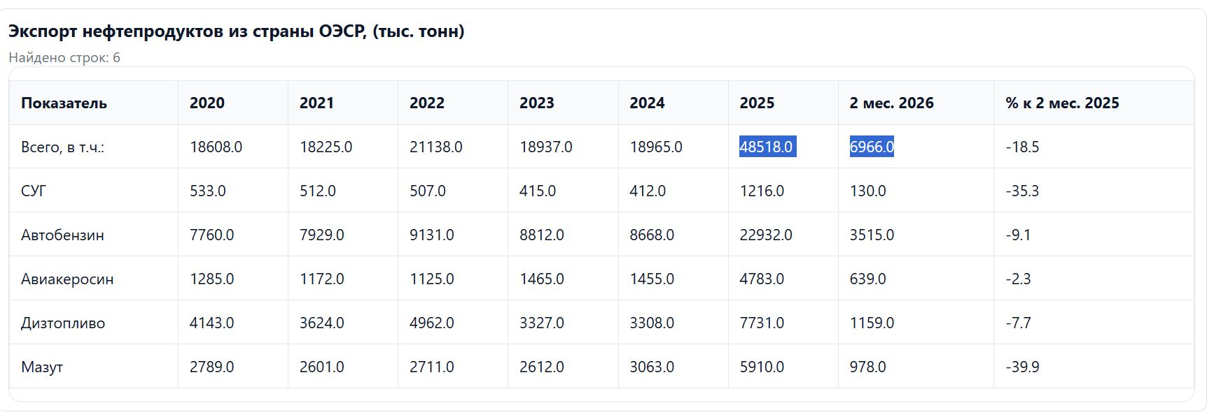
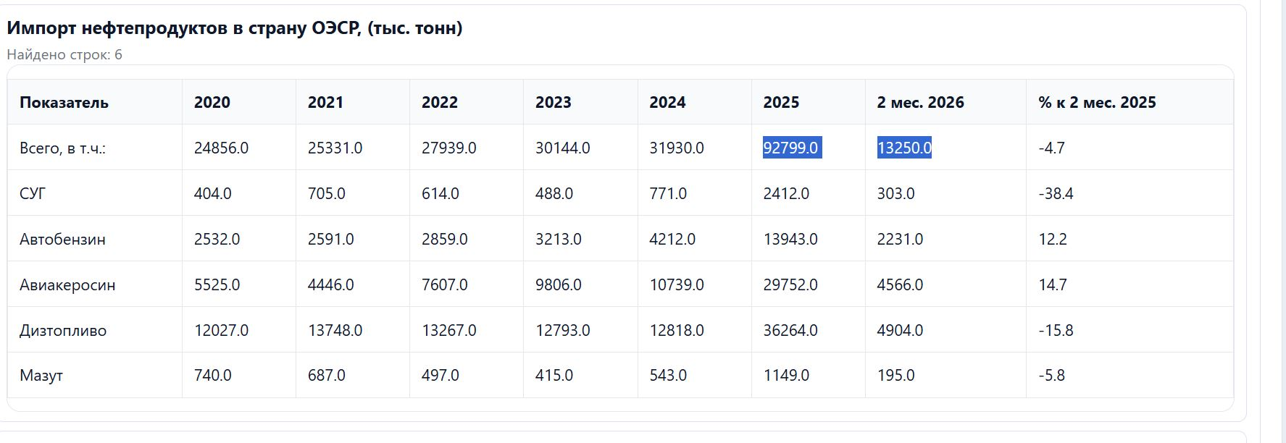
- Некорректность счёта данных в таблицах «Экспорт нефтепродуктов из страны ОЭСР» и «Импорт нефтепродуктов в страну ОЭСР». Проверка была осуществлена на примере Великобритании. В столбцах 2025 г. и 2026 г., которые складываются исходя из месячных данных, идет сильное завышение показателей в итоговой таблице в мастер-справке.

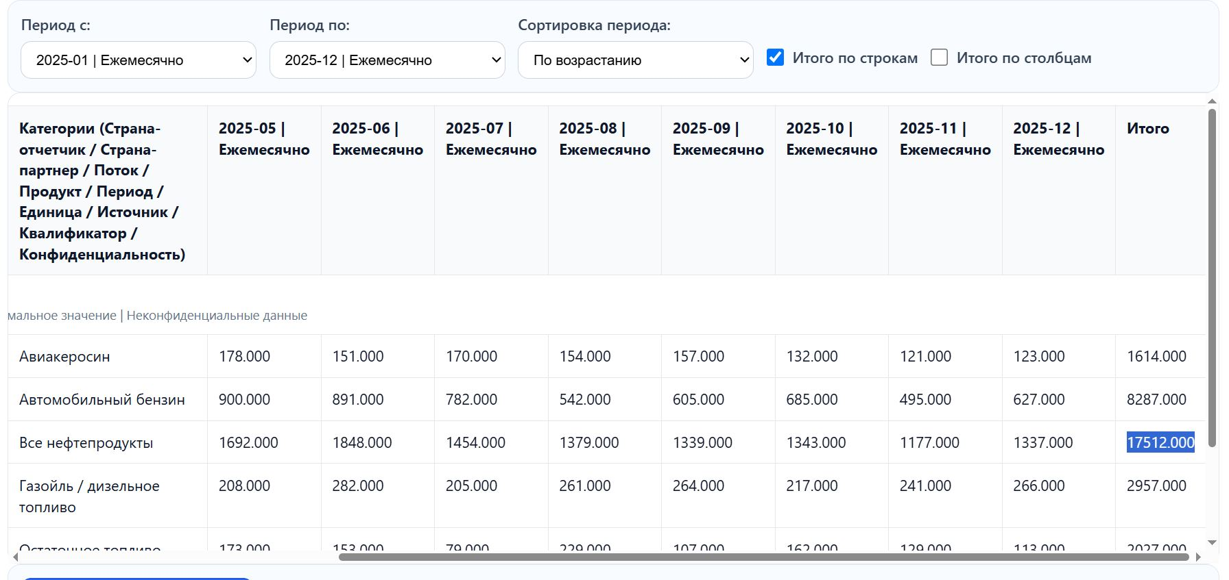
В пресетах «Экспорт нефтепродуктов из страны ОЭСР (месячный)» и «Импорт нефтепродуктов в страну ОЭСР (месячный)» данные отображаются корректно, необходимо проверить правильность исчисления. На скрине ниже экспорт.
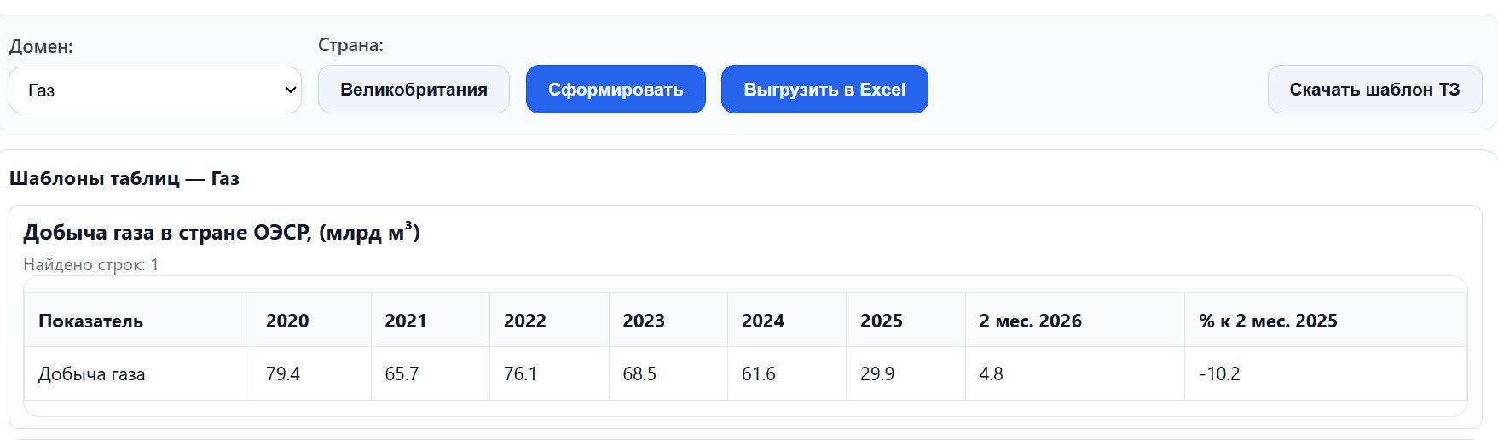
- Некорректность отображения годовых данных в таблице «Добыча газа в стране ОЭСР» (задвоение показателей).
В пресете «Добыча газа в стране ОЭСР» показатели верные.

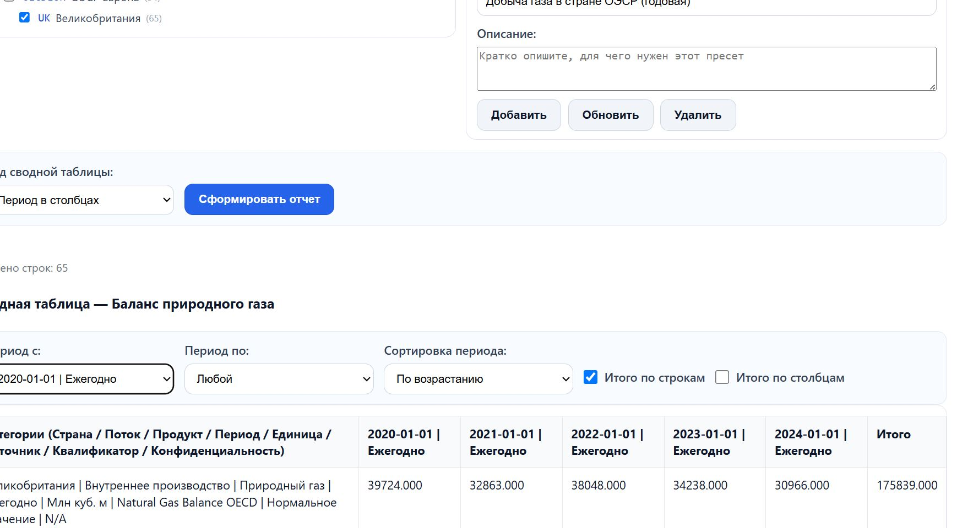
- Проверить выгрузку самих данных в БД по таблицам «Потребление нефтепродуктов в стране не-ОЭСР» и «Производство нефтепродуктов в стране не-ОЭСР». Данные сходятся с пресетами, но они выше реальных показателей по странам в несколько раз.

